Додаток
до розпорядження
Чернігівського міського голови
від 25 вересня 2020 року № 143-р

Схема перекриття вулиць міста
на час проведення Всеукраїнського патріотичного забігу з легкої атлетики в пам'ять загиблих воїнів "ШАНУЮ ВОЇНІВ, БІЖУ ЗА ГЕРОЇВ УКРАЇНИ"
з 10³⁰ години до 13⁰⁰ години 27 вересня 2020 року


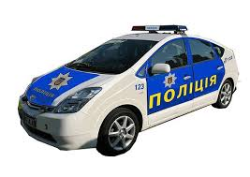
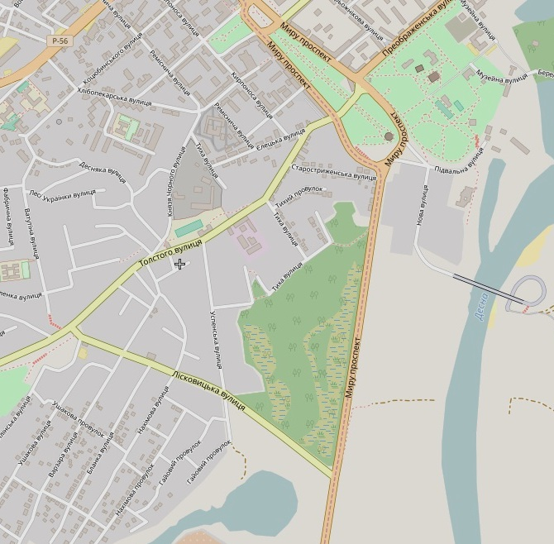

Секретар міської ради Н. ХОЛЬЧЕНКОВА

